1. NATIONALSTAATLICHE ENTWICKLUNGEN IM 19. JAHRHUNDERT

1.1 USA
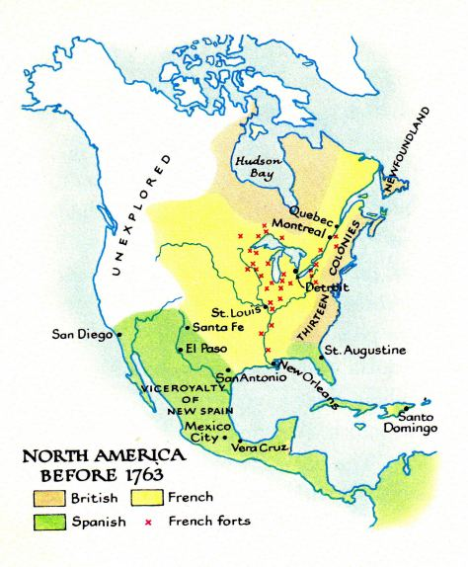
1.1.1 Die Gründung der Vereinigten Staaten

Nordamerika wurde im 17. und 18. Jahrhundert vorrangig von Spanien, Frankreich und Großbritannien kolonialisiert. Die europäischen Kriege des 18. Jahrhunderts veränderten auch die Besitzverhältnisse in Nordamerika. Besonders das Ende des Siebenjährigen Krieges 1763 brachte einschneidende Veränderungen zugunsten der britischen Krone. An der nordamerikanischen Ostküste waren dreizehn englische Kolonien entstanden, die in erster Linie den merkantilistischen Zielen britischer Kolonialpolitik dienten:
- Vormachtstellung im Überseehandel,
- positive Handelsbilanz (d.h. mehr Exporte als Importe),
- Sicherung von Rohstoffreserven.
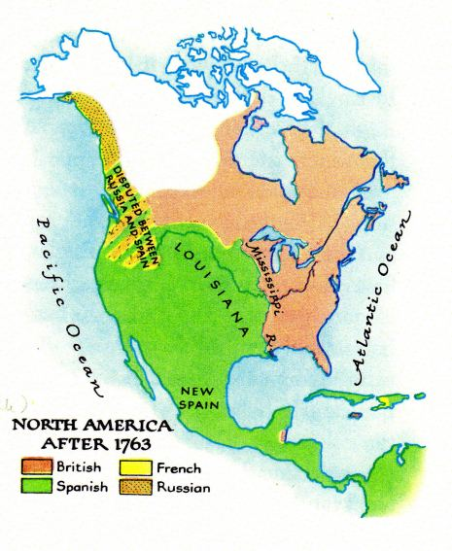
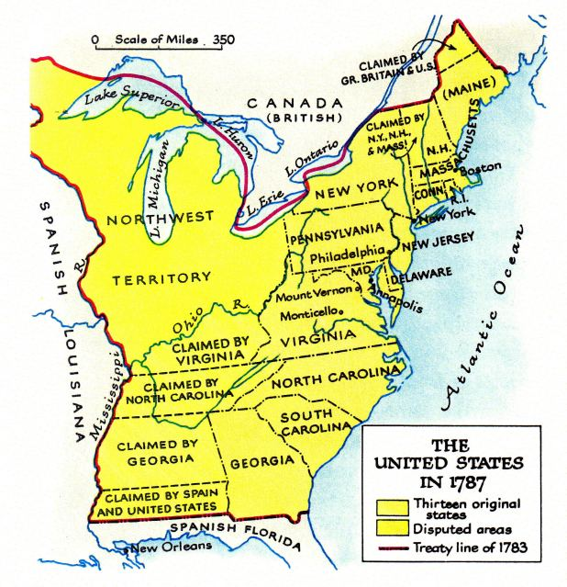
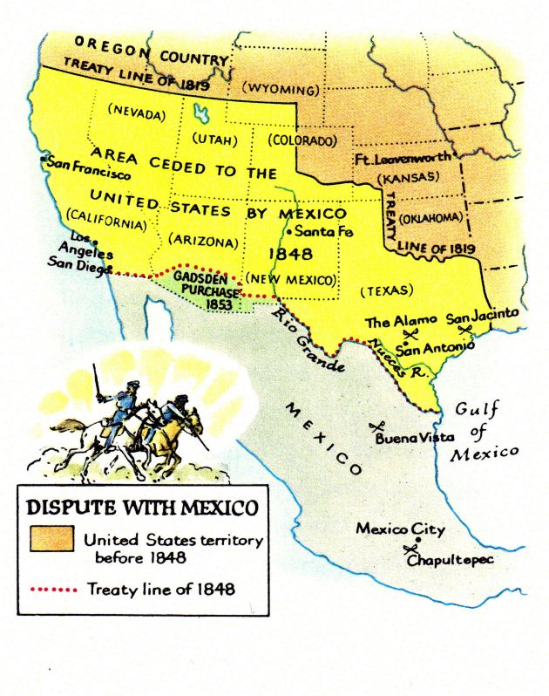
Zusätzlich zu der Einschränkung der Wirtschaft der Kolonien auf den britischen Markt, forderte England die Beteiligung an den Kriegsausgaben. Im Jahre 1773 kam es zum Bruch zwischen den Kolonien und dem Mutterland, als die durch den Siebenjährigen Krieg (1756-1763) verursachte Staatsverschuldung Englands durch zusätzliche Steuern und wirtschaftlichen Druck auf die Kolonien kompensiert werden sollte. Den Höhepunkt einer Reihe von diplomatischen und gewalttätigen Auseinandersetzungen bildete die Vernichtung von Teeladungen dreier britischer Schiffe durch Bostoner Bürger (Boston Tea Party) aus Protest gegen das neu festgelegte britische Teemonopol. Den sog. Intolerable Acts (z.B.: Gesetz zur Beschlagnahmung militärischer Einrichtungen durch England, Gesetz zur Bestrafung abtrünniger Kolonien) folgte der militärische Zusammenschluss der Kolonien. Im April 1775 kam es bei Lexington und Concord zu ersten Kampfhandlungen und damit zum Ausbruch des Amerikanischen Unabhängigkeits-krieges. Die von Indianern, Franzosen und Spaniern unterstützten Amerikaner konnten sich schließlich gegen die Briten und ihre deutschen Verbündeten durchsetzen. Im Frieden von Paris 1783 sicherte Großbritannien den Kolonien ihre schon 1776 in einer Erklärung von Thomas Jefferson niedergeschriebene und am 4. Juli beschlossene Unabhängigkeit zu. George Washington wurde erster Präsident der neuen „Vereinigten Staaten von Amerika“ und nach ihm die 1800 eingerichtete Hauptstadt benannt. 1789 wurde die Bundesverfassung, die einen gelungenen Kompromiss zwischen einer starken Bundesregierung und eigenständigen Bundesstaaten darstellt, ratifiziert. 1791 folgte die Bill of Rights - ein Verfassungszusatz von zehn Artikeln - als Vorreiter der Grund- und Menschenrechte.
Die Grenzen des amerikanischen Staatsgebietes wurden mit der Etablierung Kanadas im Amerikanisch-britischen Krieg von 1812 bis 1815 und der Besetzung des Südwestens im Konflikt mit Mexiko (1846-1848) im Norden und Süden fixiert, und im Westen nach dem käuflichen Erwerb Louisianas 1803 bis zur Westküste ausgedehnt.

1.1.2 USA im 19. Jahrhundert

Die „Bill of Rights“ fand nur Anwendung auf Weiße. Schwarzen (als Sklaven) und Indianern (als Naturkundige bei der Erforschung des Westens und als Verbündete im Unabhängigkeitskrieg) gestand man keine Menschenrechte zu.
Die Erschließung des Westens und die Vergrößerung des Staatsgebietes führten zu unterschiedlichen politischen und wirtschaftlichen Denkweisen:
 | Nordstaaten | Südstaaten
Politik | - zentralistisch (von Washington aus gelenkt) | - föderalistisch (Förderung einzel-staatlicher Interessen)
Wirtschaft | - Technisierung und Industrialisierung (nach britischem Vorbild) | - Agrarwirtschaft (Baumwolle)
Gesellschaft | - viele Einwanderer (vorrangig aus Europa – Deutsche, Iren, Engländer)  - ausgewogene Mittelschicht (Kleinbauern, Lohnarbeiter) | - Amerikaner (Gesellschaft und Wirtschaft getragen von Sklaven)  - soziale Kluft (Oberschicht – Unter-schicht)
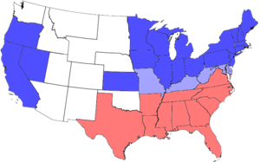
Die Nordstaaten forderten eine von Washington aus, zentralistisch geführte Politik. Die Wirtschaft basierte auf Technisierung und Industrialisierung nach britischem Vorbild. Sklavenwirtschaft war deshalb unnötig. Die Südstaaten sahen zur Durch- und Umsetzung einzelstaatlicher Interessen Vorteile im Föderalismus, und waren zur Aufrechterhaltung ihrer Agrarproduktion (Baumwollwirtschaft) auf Sklavenarbeit angewiesen.
Mit der Wahl Abraham Lincolns zum Präsidenten glaubten sieben Südstaaten ihre Anliegen verloren und gründeten die „Konföderierten Staaten“. Im April 1861 kam es zu ersten Kampfhandlungen zwischen den Konföderierten und der Union und damit zum sog. Sezessionskrieg bzw. Amerikanischen Bürgerkrieg. Die Überlegenheit des Nordens, die in den größeren Menschenreserven und dem enormen Rüstungspotential lag, machte sich anfangs aufgrund von mangelnder Koordination der Truppenbewegungen nicht bemerkbar. Entscheidend wurde die Schlacht um Gettysburg, wo im Juli 1863 über 50.000 Soldaten den Tod fanden. 1865 schließlich endete der Krieg, der über 600.000 Tote gefordert hatte, mit einem Sieg der Union.

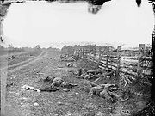
Charakteristisch für die Kämpfe waren sowohl die hohe Technisierung (vgl. Maschinengewehre, Panzerschiffe, Telegrafie, Eisenbahn) als auch die enorme Brutalität (vgl. „Verbrannte Erde“, Internierungslager). Erstmals wurde ein militärischer Konflikt auch fotografisch festgehalten und medial verbreitet. Aktuelle und detaillierte Berichterstattungen von den Kampfhandlungen machten die Bevölkerung und damit Propaganda und Psychologie zu einem wesentlichen Bestandteil der Kriegsführung.

Die sozialen Konflikte im Süden blieben ungelöst und bestehen bis heute (vgl. Ku-Klux-Klan). Während der Süden wirtschaftlich ruiniert war und sich erst in den 1880er Jahren erholte, betrieb der Norden eine ausgedehnte Imperialpolitik. Mit Militärgewalt wurden japanische Häfen zum Handel gezwungen, die Philippinen als Kolonie besetzt und zahlreiche Pazifikinseln einfach annektiert (z.B. Hawaii, Guam). Gegenüber Europa betrieb man weiterhin die seit der Präsidentschaft von Thomas Jefferson (1801-1809) und der Monroe-Doktrin von 1823 übliche Isolationspolitik, d.h. völlige Unabhängigkeit der USA von den europäischen Mächten und die Teilung der Welt in zwei Einflusssphären, wobei Kolonisationsversuche europäischer Staaten in amerikanischem Einflussgebiet militärische Konsequenzen zur Folge hätten.

